Spruitjes met ui, knoflook, spek en gedroogde tomaatjes

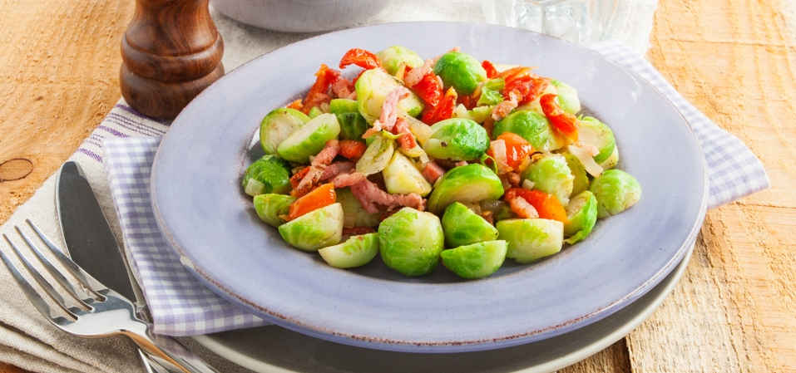
Ingrediënten 4 personen :
800 g spruiten
2 uien
2 tenen knoflook
1 el currypoeder
125 g mager spek
10 gedroogde tomaten

Bereiding:
Maak de spruitjes schoon en halveer ze. Kook de spruitjes ca. 5 min in ruim kokend water met zout. Giet ze af. Pel de uien en snipper fijn. Pel de knoflookteentjes en hak fijn. Snij de zongedroogde tomaatjes in reepjes.
Verhit olijfolie in een koekenpan en fruit hierin de ui en knoflook aan. Voeg de spekreepjes en de kerrie toe en bak de spekreepjes krokant. Voeg de spruitjes en de zongedroogde tomaatjes toe en roerbak ca. 5 min, totdat de spruitjes beetgaar zijn. Breng op smaak met zout en peper.

